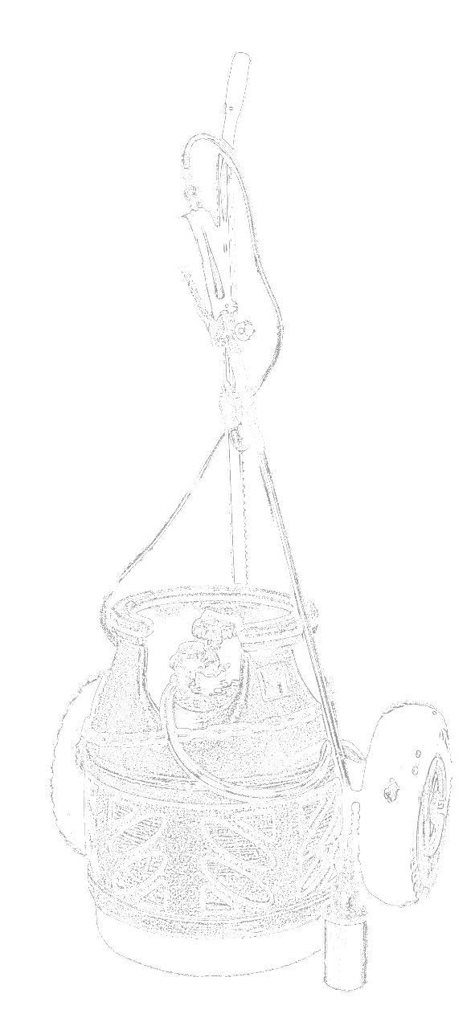
HDTC80-1

INSTRUCTIONS SPÉCIALES DE SÉCURITÉ
Évitez de modifier ou de réparer vous-même le déserbeur, car cela pourrait entraîner des risques graves de sécurité.
Item may differ from photograph Utilisez uniquement des accessoires d'origine ou des accessoires recommandés par le vendeur.
N'utilisez pas le déserbeur s'il est endommagé, défectueux ou usé.
Utilisez de l’eau savonneuse pour vérifier que tous les raccordements sont scellés avant utilisation. Ne jamais utiliser une flamme nue pour effectuer un test de fuite.
Utilisez une bouteille de gaz approuvée de 5, 11 ou 33 kg. La bouteille de gaz ne doit être raccordée et remplacée qu’à l’air libre. Ne pas fumer, ni utiliser une flamme nue ou un équipement électrique pendant le branchement ou le remplacement de la bouteille de gaz.
La bouteille de gaz doit être stable afin qu’elle ne puisse pas se renverser pendant l’utilisation du désherbeur.
La bouteille de gaz doit être en position verticale avec le régulateur orienté vers le haut lors de son utilisation.
Assurez-vous que le tuyau ne se casse pas et ne se tord pas lorsque vous utilisez le déserbeur.
Gardez la bouteille de gaz à une distance de sécurité des sources de chaleur pendant l'utilisation. Assurez-vous que la bouteille de gaz et le tuyau n’entrent pas en contact avec les surfaces sur lesquelles vous travaillez.
Ne laissez pas le déserbeur sans surveillance. Le déserbeur et la zone autour deviendront très chauds pendant l'utilisation. Évitez de toucher ces pièces et laissez-les refroidir complètement avant de transporter ou de ranger le déserbeur.
Évitez d'inhaler la fumée ou les émanations résultant du travail.
Le déserbeur et la bouteille de gaz doivent être rangés hors de la portée des enfants dans un endroit sec, sans poussière et bien ventilé.
Remarque: le déserbeur est destiné à un usage privé uniquement.
Préparer le déserbeur :
- Fixez le tuyau homologué DG (7) sur le filetage (2) du détendeur (1). Serrer l'écrou à l'aide d'une clé.
- Placez l'autre extrémité du tuyau sur la poignée du déserbeur (3) et serrez à l'aide d'une clé.
- Avant utilisation, vérifiez que les raccords restent scellés sous pression à l'aide d'un spray antifuite ou d'eau savonneuse. Après 5 ans ou si une fuite est suspectée, remplacez le tuyau de gaz conformément à la loi.
- Assurez-vous que le déserbeur est éteint. Le bouton / vanne de réglage (4) doit être tourné dans le sens des aiguilles d'une montre pour arrêter.
- Le régulateur doit être installé sur la bouteille de gaz.
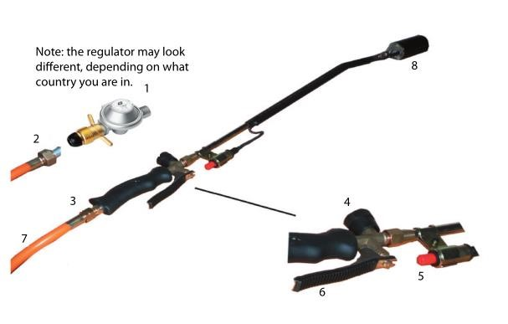
Remarque: le régulateur peut avoir un
aspect différent selon le pays dans
lequel vous vous trouvez.

1

Mise en route avant d'utiliser le brûleur de mauvaises herbes
- Baissez le déserbeur et éloignez-le de vous.
- Ouvrez le bouton de réglage situé en haut du régulateur à mi-course. Ensuite, ouvrez très légèrement le bouton de réglage (4) sur la poignée jusqu'à ce que vous entendiez un léger sifflement du gaz à la tête du brûleur.
- Appuyez une ou plusieurs fois sur l'allumeur piézo (5) jusqu'à ce que l'étincelle allume la flamme. Réglez ensuite la veilleuse à un niveau approprié à l’aide du bouton de réglage (4). Si le gaz ne s'allume pas, c'est peut-être parce que le débit de gaz est trop important / puissant. Dans ce cas, réglez le réglage à l'aide du bouton de réglage (4) et vérifiez que l'électrode piézoélectrique située à l'intérieur de la tête du brûleur produit une étincelle lorsque vous appuyez dessus (5).
Appuyez sur la «gâchette» de la poignée du brûleur (6) pour activer le mode de fonctionnement du brûleur. La taile de la flamme peut être ajustée, si nécessaire, en tournant le régulateur en haut ou en bas.
- Une fois que la «gâchette» est relâchée, le brûleur revient à son mode économie de gaz avec veilleuse.

Éteindre
Fermez le régulateur sur la bouteille de gaz. Ne fermez la vanne de réglage du brûleur à gaz qu'une fois la flamme éteinte, afin que tout le gaz présent dans le tuyau soit brûlé.

Assembler le cadre
- Assemblez les 2 parties du cadre qui s’emboîtent.
- Fixez les roues de chaque côté du chariot en les insérant sur les essieux. Ensuite, glissez une rondelle sur l’axe et insérez enfin le petit loquet dans le trou situé à l’extérieur de l’axe et courbez les extrémités de sorte qu’il ne puisse pas tomber, ce qui permet de fixer la roue derrière la rondelle.
- La chaîne est utilisée pour sécuriser la bouteille de gaz.

DONNEES TECHNIQUES
Modèle: HTDC80-1
Connexion d'entrée: 35mm
Filetage de sortie: 3/8 "BSP LH
Tuyau de gaz haute pression: 2m 10 bar
Taille du brûleur: 45mm

NETTOYAGE ET ENTRETIEN
Laisser le déserbeur refroidir complètement. Soufflez le déserbeur avec de l'air comprimé ou essuyez-le avec un chiffon bien essoré.
Important! Un déserbeur fonctionne à des températures très élevées et peut facilement enflammer des bâtiments, des clôtures, des végétaux, etc.
Si vous utilisez le déserbeur, vous devez connaître les instructions ci-dessous.
Le traitement des mauvaises herbes à l'aide d'une flamme est une méthode de lutte contre les mauvaises herbes, respectueuse de l'environnement, mais nécessite également une attention particulière et une utilisation responsable de l'équipement.
- Les mauvaises herbes ne doivent pas être brûlées, mais grillées. Le traitement des mauvaises herbes, c’est-à-dire qui les brûlent brièvement, détruit les parois des cellules dans les feuilles, entraînant la mort de la plante en quelques jours.
- Ne pas utiliser en période de sécheresse ou de vent. N'utilisez le déserbeur que si le sol est humide ou arrosez la zone avant de l'utiliser. Gardez toujours un équipement d'extinction d'incendie ou un seau d'eau à proximité.
- Éloignez-vous des feuilles sèches ou de tout autre matériau combustible. N'utilisez pas le déserbeur près des bâtiments, des buissons et des voitures, et assurez-vous que la flamme est toujours à l'écart d'objets inflammables.
- Surveillez toujours la flamme et ne laissez jamais un brûleur allumé. N'oubliez pas que le brûleur est chaud après utilisation. Tenez toujours le brûleur hors de la portée des enfants et des animaux - lors de son utilisation et de son stockage.
- Vérifiez toujours la présence de braises et de résidus de plantes qui couvent après l’utilisation. Vérifiez également les zones traitées quelques fois après le travail pour vous assurer qu'il n'y a pas de braises. Une fois que vous avez fini de travailler, débranchez toujours le régulateur de la bouteille de gaz et assurez-vous que le déserbeur est complètement froid avant de le ranger.

WARRANTY

We guarantee this product for 2 full years.
The warranty period for this item starts on the day of purchase. You can prove the date of purchase by sending us the original receipt.
We insure over the entire warranty period:

• Free repair of possible malfunctions.
• Free replacement of damaged parts.
• Including the free service of our specialized personnel (i.e. free assembly by our technicians)

Provided that the damage is not due to improper use of the device.

To help you with your product, we invite you to use this link or call us on +33 (0)9 70 75 30 30:

https://services.swap-europe.com/contact

You must create a "ticket" via their platform:
• Register or create your account
• Indicate the reference of the tool
• Choose the subject of your request
• Explain your problem
• Attach these files: Invoice or receipt, identification plate photo (serial number), photo of the part you need (eg broken transformer plug pins)

